La piramide alimentare rovesciata: il modello USA sfida la tradizione mediterranea
Quando la scienza incontra l’industria, il piatto si ribalta. Ma a quale costo?
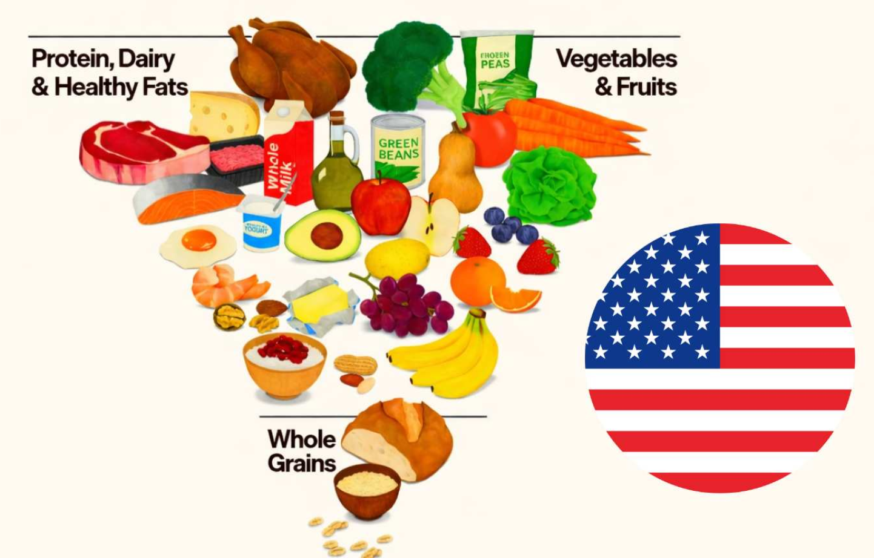

Quando la piramide alimentare americana viene capovolta, non è solo un gesto grafico: è un segnale culturale, politico e scientifico che scuote le fondamenta della nutrizione moderna.
Negli Stati Uniti, proteine e grassi salgono sul trono, mentre i carboidrati raffinati vengono retrocessi, in un ribaltamento che promette sazietà, controllo glicemico e performance.
Ma dietro questa rivoluzione si intravede un’altra storia: quella di un Paese alle prese con obesità dilagante, pressioni industriali e un mercato alimentare che detta le regole più della scienza stessa.
Intanto, dall’altra parte dell’Atlantico, la tradizione mediterranea osserva, forte di decenni di evidenze e risultati, chiedendosi se questa svolta sia davvero un passo avanti o l’ennesima scorciatoia rischiosa.

Fame, zuccheri e crisi sanitaria
Perché negli USA il controllo della fame è diventato una priorità nutrizionale
Il cibo non è solo nutrizione: è cultura, industria, identità. Ma è anche sintomo. L’esplosione del consumo di zuccheri aggiunti e carboidrati ultra-processati ha generato una spirale di fame nervosa, picchi glicemici e dipendenza alimentare.
In questo contesto, il controllo della fame diventa una priorità non solo dietetica, ma politica.
Le nuove linee guida puntano su proteine e grassi per spezzare il ciclo della fame indotta, cercando di restituire stabilità metabolica a una popolazione sempre più colpita da sovrappeso e obesità, anche in età infantile.
Ma quando la sazietà viene progettata a tavolino, la domanda resta: stiamo curando il sintomo o ignorando la causa?
Proteine superstar: il culto della performance
Come il fitness ha trasformato le proteine in icona di salute
Negli USA, il cibo non è solo carburante: è status, è strategia, è potere. Le proteine, un tempo semplici nutrienti, sono diventate il simbolo di una cultura ossessionata dalla performance. Bodybuilding, crossfit, maratone: ogni disciplina ha eletto le proteine a pilastro della forma fisica.
Il mercato ha risposto con entusiasmo, inondando gli scaffali di barrette, polveri, snack iperproteici. E le linee guida ufficiali si sono adeguate, spingendo verso un modello alimentare che premia la forza, la resistenza, la sazietà.
Ma in questo culto della massa magra, il rischio è dimenticare che non tutti i corpi sono da palestra. E che la salute non si misura solo in muscoli.
Dietro le quinte: chi guida davvero la rivoluzione?
Il peso dell’industria alimentare nelle nuove linee guida
Dietro ogni piramide c’è un’impalcatura. E in quella americana, le fondamenta sembrano costruite con interessi economici più che con evidenze scientifiche. Il settore delle carni e dei latticini negli USA non è solo potente: è strategico.
Milioni di dollari, lobby influenti, campagne pubblicitarie martellanti. Diversi analisti sostengono che le nuove linee guida nutrizionali siano il riflesso di queste pressioni, più che di un consenso scientifico.
Quando il consumo di carne rossa e latticini interi viene promosso in un Paese già alle prese con problemi metabolici diffusi, il dubbio sorge spontaneo: stiamo davvero seguendo la scienza, o stiamo rispondendo al mercato?
Carboidrati sotto accusa: il nemico moderno
La reazione americana contro zuccheri e farine raffinate
Negli Stati Uniti, il nemico ha un volto dolce e bianco: zuccheri aggiunti e farine raffinate. Dopo decenni di eccessi, snack industriali e bibite zuccherate, la reazione è arrivata come un contrattacco nutrizionale.
I carboidrati non sono più il carburante della giornata, ma il bersaglio di una crociata salutista. La nuova piramide alimentare li ridimensiona, li marginalizza, li denuncia. Proteine e grassi — sazianti, stabili, performanti — prendono il loro posto.
Ma questa inversione non è priva di rischi: demonizzare un intero gruppo alimentare può generare squilibri, soprattutto se non si distingue tra raffinato e integrale, tra eccesso e equilibrio. E così, nel tentativo di correggere un abuso, si rischia di creare un nuovo errore.
Un modello su misura per l’America
Perché la nuova piramide non è pensata per l’Europa
La nuova piramide alimentare statunitense non è esportabile. È figlia di un contesto specifico: un Paese dove il consumo di zuccheri raffinati è fuori controllo, dove il mercato detta le regole e dove la cultura alimentare è profondamente diversa da quella mediterranea.
In Italia, la dieta tradizionale è già ricca di fibre, legumi, pesce e olio d’oliva. Qui, il problema non è la carenza di proteine, ma la perdita di equilibrio. Importare il modello americano significherebbe ignorare decenni di evidenze scientifiche e tradizioni virtuose.
La nutrizione non è universale: è locale, culturale, storica. E quando si adatta male, può fare più danni che benefici.
Rischi e critiche: cosa dicono gli esperti?
I punti deboli del nuovo approccio nutrizionale
Non tutto ciò che sazia è sano. La nuova piramide americana, pur promettendo controllo glicemico e riduzione della fame, solleva dubbi profondi tra medici e nutrizionisti. L’aumento dei grassi saturi può compromettere la salute cardiovascolare, soprattutto nei soggetti sedentari o già fragili. Le diete iperproteiche, se non bilanciate, affaticano i reni e complicano la digestione. E il profilo lipidico di chi segue questo regime può peggiorare in modo silenzioso ma costante. La scienza non è unanime, e il dibattito è aperto: stiamo davvero migliorando la salute pubblica, o stiamo solo spostando il problema?
A chi conviene davvero?
Sportivi, sedentari, anziani: chi può trarne beneficio e chi no
Le piramidi nutrizionali non sono ugualmente efficaci per tutte le persone. Il modello americano sembra cucito su misura per sportivi di forza, bodybuilder e persone con resistenza insulinica. In questi casi, l’alto apporto proteico può sostenere la massa muscolare e migliorare il controllo metabolico.
Ma per anziani, sedentari o sportivi di endurance, il rischio è di sovraccarico: troppe proteine, troppi grassi, troppo poco equilibrio. La nutrizione non è una taglia unica. E quando si impone un modello universale, si rischia di escludere proprio chi ha più bisogno di protezione.
La Dieta Mediterranea 2026: il modello solido e sostenibile
Tradizione, scienza e futuro in un solo piatto
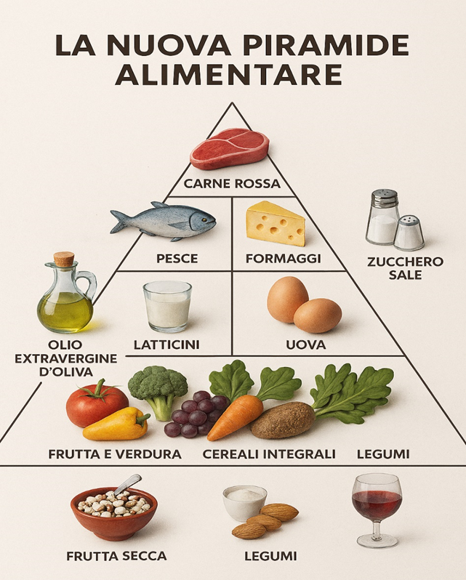
Mentre il modello americano corre verso la performance, la dieta mediterranea cammina con equilibrio.
Aggiornata alle evidenze scientifiche più recenti, resta il riferimento per chi cerca salute, prevenzione e sostenibilità.
Alla base ci sono verdure, frutta e cereali integrali; al centro latticini magri, uova e pesce; in cima, con moderazione, carne rossa e salumi.
È una piramide che non promette miracoli, ma costruisce benessere giorno dopo giorno.

La collocazione esterna non va letta come esclusione, ma come messaggio rafforzato:
- Frutta secca e legumi: da valorizzare e consumare quotidianamente.
- Vino: da evitare o limitare fortemente, non più parte integrante della dieta mediterranea. Il messaggio è chiaro: non promuovere il consumo di alcol come parte di una dieta sana.
I suoi benefici sono documentati: riduzione del rischio cardiovascolare, controllo del peso, miglioramento della glicemia, impatto ambientale contenuto.
In un mondo che cambia, la dieta mediterranea non rincorre le mode: le supera.
Il confronto finale: USA vs Mediterraneo
Due piramidi, due visioni del mondo. Quale scegliere?
Da una parte, il pragmatismo americano: proteine, grassi, sazietà immediata, risposta rapida a una crisi metabolica. Dall’altra, la saggezza mediterranea: equilibrio, varietà, freschezza, prevenzione.
Le due piramidi non sono solo modelli alimentari: sono visioni opposte del rapporto tra cibo e salute.
Il modello USA punta alla performance, alla gestione del sintomo, alla risposta industriale.
Quello mediterraneo investe sulla prevenzione, sulla cultura del pasto, sulla sostenibilità.
Scegliere non è solo una questione di dieta: è decidere quale futuro vogliamo costruire a tavola.
Conclusione
La nuova piramide americana è audace, provocatoria, costruita su esigenze reali ma anche su pressioni invisibili. È una risposta a una crisi metabolica profonda, ma non necessariamente la soluzione definitiva.
La dieta mediterranea, invece, non ha bisogno di reinventarsi: è già la risposta. Equilibrata, sostenibile, fondata su evidenze solide e su una cultura del cibo che mette la persona al centro. Nel mondo della nutrizione nulla è immutabile, ma alcuni modelli resistono perché funzionano.
In un panorama alimentare sempre più complesso, scegliere la dieta mediterranea non è solo una scelta salutare: è un atto di lucidità.

